Prénom : Date :
LECTURE
Compétence(s) travaillée(s) : comprendre un texte lu
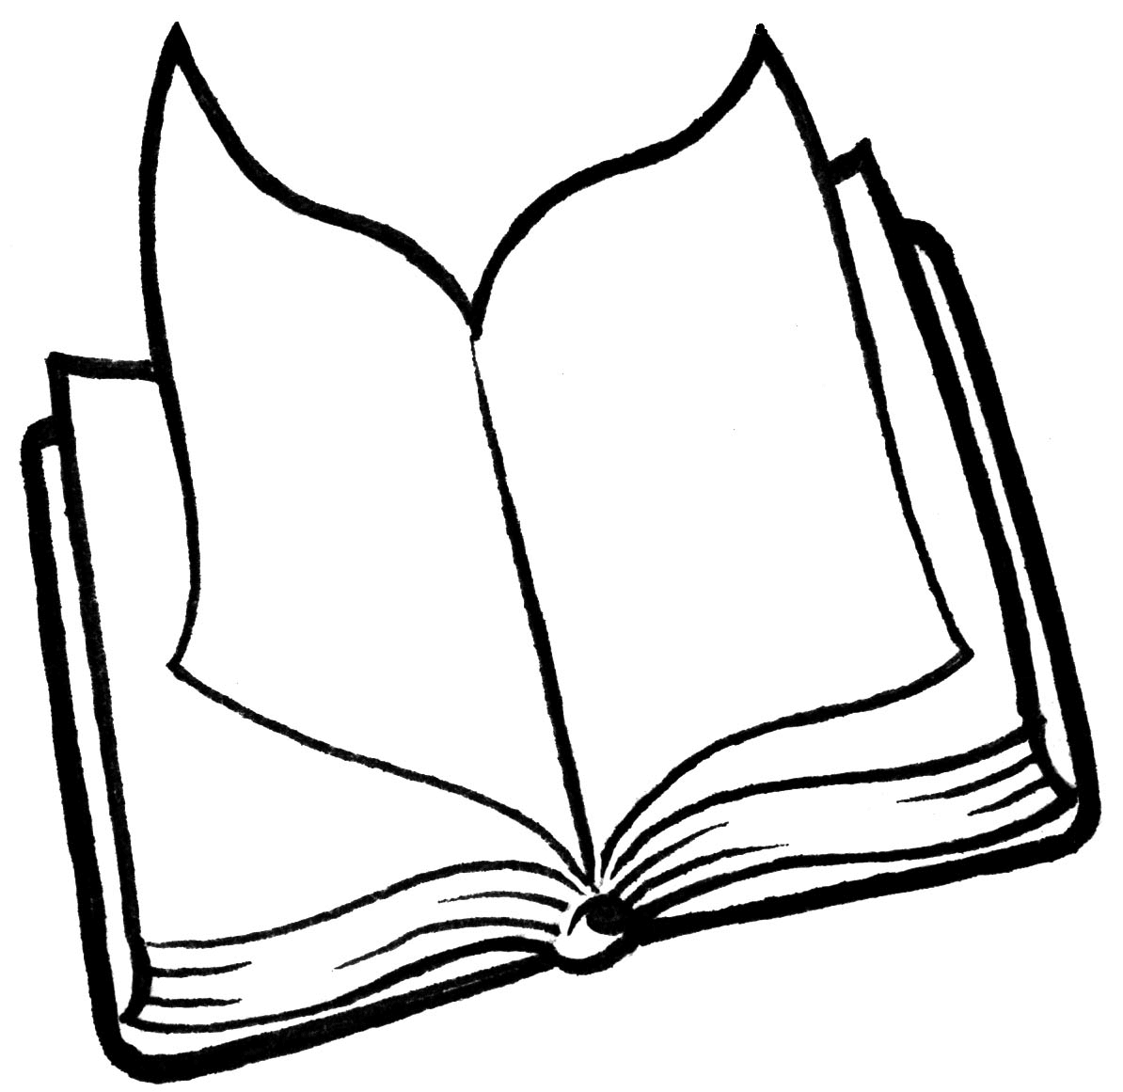

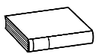
1. Lis le texte dans ton manuel page 76.

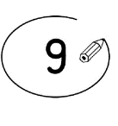
2. Entoure les phrases justes.
Maman a dit que j'allais regretter ce que j'avais fait.
Maman a dit qu'on en reparlerait.
Maman a dit qu'on n'en parlerait plus.
Maman a dit que je ferais mieux de manger en vitesse.
Maman a dit que je ferais mieux de me changer en vitesse.

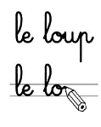
3. Recopie les mots au bonne endroit pour faire des phrases
rouges - ma chambre - en colère - ébouriffés
Maman est rentrée dans .
Elle avait les joues toutes et les cheveux .
Elle était très .

